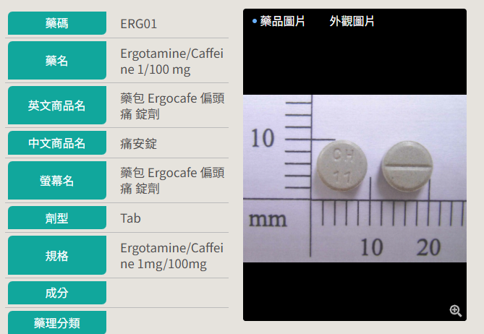
當您的頭痛（偏頭痛）剛開始發作時，請立即採取以下步驟：
- 剛發作時： 請先服用 2 顆。
- 若症狀未緩解： 每隔 30 分鐘可以再服用 1到2顆。
為了避免藥物過量引起副作用，請嚴格遵守以下次數限制：
- 單次發作： 總共不可以服用超過 6 顆。
- 每一週內： 總共不可以服用超過 10 顆。

